Schubben en vinnen uit De Vloeiweiden (Watering) van Lommel-Kolonie
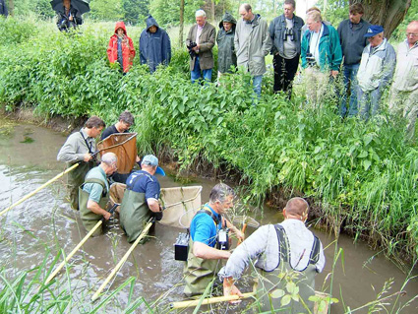
Zomer 2005 voerde de Vissenwerkgroep van LIKONA, naast een demonstratiedag “elektrisch vissen”, ook een grootscheepse 3-daagse inventarisatie uit van het visbestand in de vele watersloten van de Watering van Lommel-Kolonie. In wat volgt wordt kort teruggeblikt op de vele hoogtepunten van dit visstandonderzoek.

Op 5 juni verzorgden Rigo Ceelen en co een demonstratiedag elektrisch vissen op enkele sloten in de omgeving van het Wateringshuis. Achter het stuwtje op het begin van de bovensloot van blok IV, waar Grote lisdodde uitbundig groeit, en de stuw op de oostelijke aanvoersloot tegenover blok III, leken geschikte plaatsen om veel vis te vangen. Het massaal opgekomen publiek (foto 1) was getuige van een wonderbaarlijke visvangst bestaande uit een hoop Baarzen, enkele Bermpjes, een karrevracht vol Blankvoorns, één Karper, een verdwaalde Pos, een lading Rietvoorns, een resem Riviergrondels, een handvol Zonnebaarzen, een 10-tal prachtige Snoeken, fors gebouwde Zeelten (foto 2) en zelfs enkele Vetjes en Bittervoorns werden opgetekend. Het onderslootje van blok II herbergde honderden Stekelbaarzen, veelal Driedoornige stekelbaars werd hier aangetroffen, maar ook de Tiendoornige stekelbaars vindt hier een geschikte stek om te overleven.
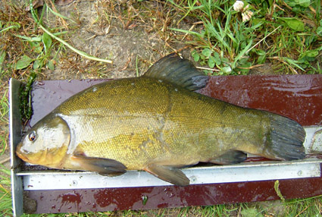

Na meermaals de Watering te hebben bezocht in de winter- en lentemaanden en dit om de inventarisatiepunten te selecteren, was het eindelijk zover: op 19, 21 en 23 juli werd de Lommelse Watering op bijna 40 (!) plaatsen visserijkundig geïnventariseerd.

Dinsdag 19 juli

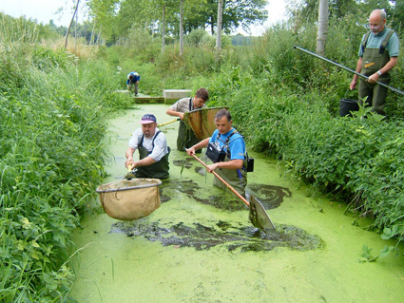
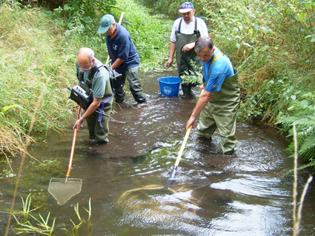
Het stuwtje op de bovensloot van blok III (foto 3) stond als eerste plaats op het programma. Dit traject herbergde kolossaal veel Blankvoorn, maar pleksgewijs werden ook verschillende Bittervoorntjes opgevist, naast nog andere vissoorten. Het bovenwater van blok III kan gezien worden als een typisch snoek-zeelt viswater: naast 10 snoeken belandden ook enkele kanjers van Zeelten, zowel mannelijke en vrouwelijke exemplaren, in onze schepnetten. Onder het kroostapijt (foto 4) van de oostelijke aanvoersloot tegenover blok V werd onverwacht een Winde (foto 5) uit het water geschept. Opmerkelijk is hier de aanwezigheid van veel jongbroed van Zeelt. Op de Beekloop (foto 6) ten noorden van blok VI ter hoogte van de Hutten werd een grote school Vetjes ontdekt in een slootkolk. Op de Huttenondersloot ten westen van de blokken V en VI werd niet zoveel vis boven water gehaald: we noteren een dikke Baars en voorts wat Blankvoorn, Stekelbaarzen, Riviergrondel en her en der werd een Bermpje opgemerkt. Op de weelderig begroeide Kolonieondersloot domineert het Bermpje de aanwezige visstand. Ook Driedoornige Stekelbaarzen vinden hier een geschikte thuis.
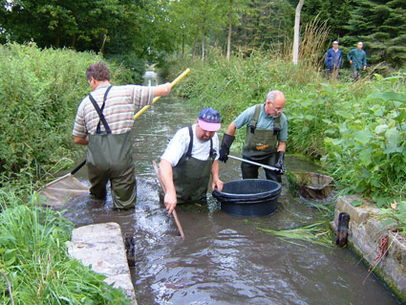
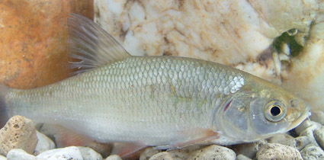

Donderdag 21 juli

Nationale Feesdag of niet, de “vroege vissers” van LIKONA waren weer trouw op post. Ditmaal was ook Jan Jeucken uit Horst (Nl) van de partij, zodat we uitgerust waren met twee elektrische vistoestellen. We beginnen met vissen stroomopwaarts naar de “Grote Prisedeau”. Het viel een beetje tegen hier qua visdensiteiten. Tussen de Blankvoorns, Grondels, Baarzen en Alvers zat er een vreemde gast die niet direct op naam kon gebracht worden. Een nieuwe Limburgse soort? Neen, het gaat hier om een hybride (kruising) (foto 7) tussen een Alver en een Blankvoorn. Als toemaat werd ook het slootje vertrekkende van de uitloper van de Grote Fossé tegen de Koloniestraat bevist. Door de metershoge plantengroei werd hier weinig vis verwacht, maar we slaagden er toch in om, naast een 40-tal Blankvoorns, een jaap van een Snoek te vangen (kleine slootjes = dikke vissen). Op de sterk begroeide oostelijke ondersloot van blok VI die het onderwater van blok V ontvangt, werd opnieuw een kanjer van een Snoek verschalkt, naast een juveniel exemplaar (foto 8) van deze rover. Met verenigde krachten belandde de Snoek uiteindelijk in één van onze netten; de vis werd ter plekkte gemeten, en na het poseren voor de lens van de fotograaf, direct terug losgelaten. Dit sloottracé dat onderwater afvoert, herbergde verder nog Bermpjes, Baarzen, Blankvoorns en zelfs twee Bittervoortjes die warempel in het schepnet werden aangetroffen. De ondersloten van Blok III, IV en V worden voornamelijk bevolkt door Bempjes en Drie- en/of Tiendoornige stekelbaarzen. Een volgend interessant punt was de slootkolk waar het onderwater van blok III overloopt naar de Huttenondersloot. Maatse Blankvoorns vormden de hoofdbrok van het plaatselijke visbestand, maar ook de Rietvoorn was in zekere mate vertegenwoordigd. Een dikke, vette Paling glipte echter door de mazen van het net.
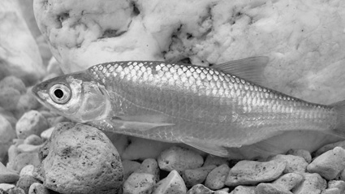
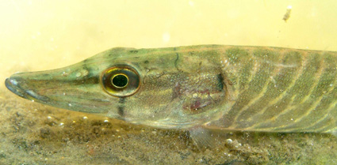
Zaterdag 23 juli

Op de laatste visdag kregen we opnieuw versterking vanuit Nederland: Rombout van Eekelen en Wouter Schuitema van RAVON kwamen ons een handje toesteken. We begonnen met vissen ter hoogte van de rietkraag op de oostelijke toevoersloot tegenover blok II. Het riet is hier op korte tijd serieus gegroeid zodat het geen sinecure is om op een efficiënte wijze de vispopulaties te bemonsteren (foto 9). Veel vissen wisten te ontkomen. Desalnietemin werden toch enkele interessante soorten opgevist. Bij het ophalen van de netten troffen we opvallend veel visbroed aan van de beschermde Bittervoorn (foto 10). Voorts werd jongbroed van Alver, Blankvoorn, Vetje en Riviergrondel genoteerd. Op deze plek werden verder 4 uit de kluiten gewassen Karpers tussen de ijle rietstengels opgevist. De aanwezigheid van Zeelt en Snoek wordt hier opnieuw bevestigd. Beide soorten werden ook gevangen achter het tweede stuwtje op de met Dwergkroos bedekte bovensloot van blok III. De visrijkste plaats was de oostelijke aanvoersloot tegenover blok IV voorbij het “schut van vier”. Met man en macht werden 71 (!) Baarzen, 4 Snoeken, 5 Zeelten, 5 Palingen en verder nog tientallen Vetjes en veel jongbroed van Blankvoorn uit het zuivere slootwater opgevist en overgebracht in de kuip. Ook de Bittervoorn was opnieuw van de partij. Hetzelfde kan gezegd worden voor Alver, Bermpje, Rietvoorn en Riviergrondel. Het duurde een hele poos vooralleer alle vis geteld, gemeten en gewogen was (figuur 11).
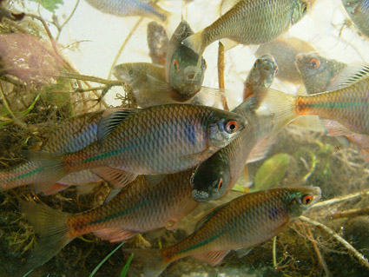
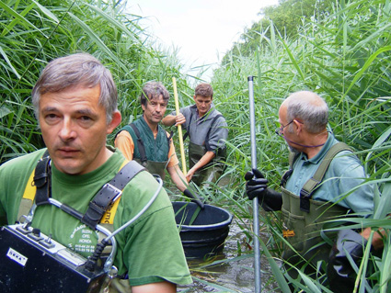
Op de Beekloop ten noorden van de “drie hectare” aan het brugje van de zandweg en ter hoogte van de kolk waar het onderwater van blok V via de ondersloot van blok VI uitmondt, werden naast Snoek, Bermpjes, Vetjes en Zeelt, tot verbijstering van sommigen, enkele i.e. Brasems gevangen. Albert “Bère” Mertens beloofde ons allemaal “ene trappist” indien we een Beekprik of een Europese Rivierkreeft zouden vangen. Van de ingeburgdere uitheemse Amerikaanse kreeft werden verschillende exemplaren gevangen. De o zo verhoopte Beekprik gaf geen teken van leven op de Beekloop. Omdat we voorop lagen op ons tijdsschema werd besloten om de Elzenloop te bevissen ter hoogte van de kolk waar de Beekloop overloopt in de Elzenloop op de grens tussen Vlaanderen en Nederland. Vorig jaar waren we dit punt al eens gaan bevissen samen met Jan Jeucken, en tot ieders verrassing werden hier een dozijn Beekforellen gevangen. Onze twee Hollandse metgezellen, Rombout en Wouter, wezen erop dat dit traject van de Elzenloop een oude vindplaats is van de Beekprik, maar dat deze beschermde rondbekachtige, ondanks intensief onderzoek de laatste jaren en ook dit jaar nog, niet meer teruggevonden wordt. De Trappist leek verder weg dan ooit. De kolk herbergde heel weinig vis: enkele stekelbaarsjes en zowaar een Amerikaanse hondsvis in de kuip. Van de Beekforellen viel er geen leven meer te bespeuren. Aan de uitstroomopening van de betonnen buis, door de welke de Elzenloop onder de weg loopt, liggen een hoop stenen. Na een ultieme poging riep Rigo “mannen, beekprik”. Als een kleine kronkelende slang kwam een beekprik (foto 12) tussen de holten van de stenen tevoorschijn. Een fantastische afsluiter van deze 3-daagse afvissing van de Watering van Lommel-Kolonie. En de Trappisten hebben goed gesmaakt. Bedankt Bère!
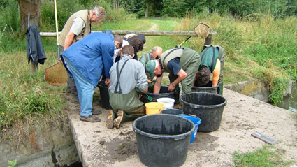
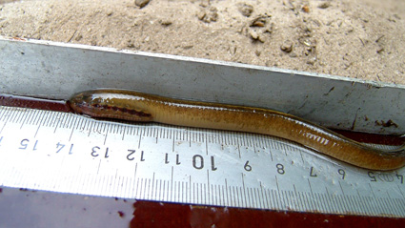

Ondergetekende wil graag Rigo Ceelen, Jos Eykens, Luc Steegmans, Patrick Schuurmans, Paul Indenhoek, Albert Mertens, Harry Leynen, Jan Jeucken, Rombout van Eekelen, Wouter Schuitema, Davy Hermans, Ivo Futini, en iedereen die verder meegeholpen heeft aan de visinventarisaties van harte te bedanken voor het groot en nooit aflatend enthousiasme tijdens het scheppen in de sloten, het tellen, meten en wegen van de vissen en vooral voor de gezellige en aangename sfeer.

Tekst en Copyright foto’s: Thierry GAETHOFS
Correspondentieadres: Koninksemstraat 69 3700 Tongeren
E-mail: thgaethofs@belgacom.net

